Азява Дмитрий Алексдрович

Задание 1

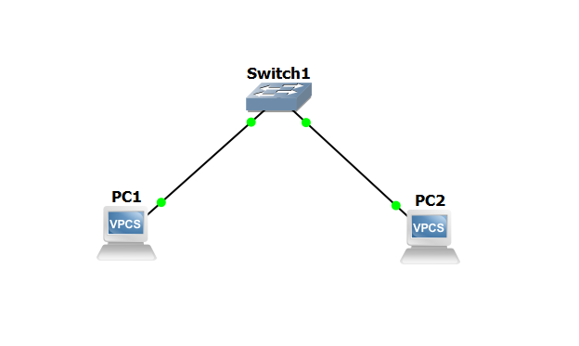

Рисунок 1 - Сеть

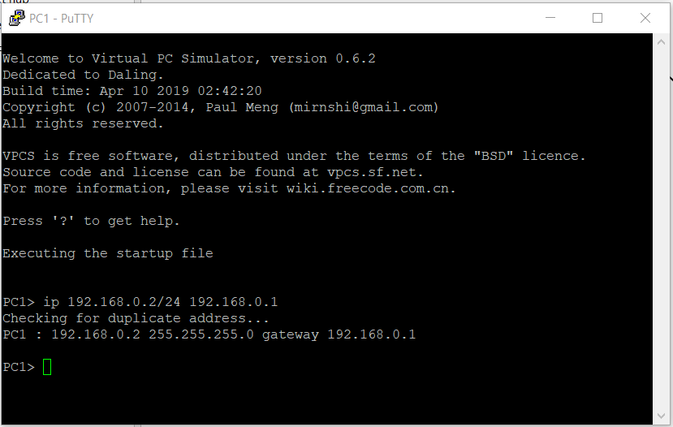

Рисунок 2 – Настройка IP-адреса на ПК 1

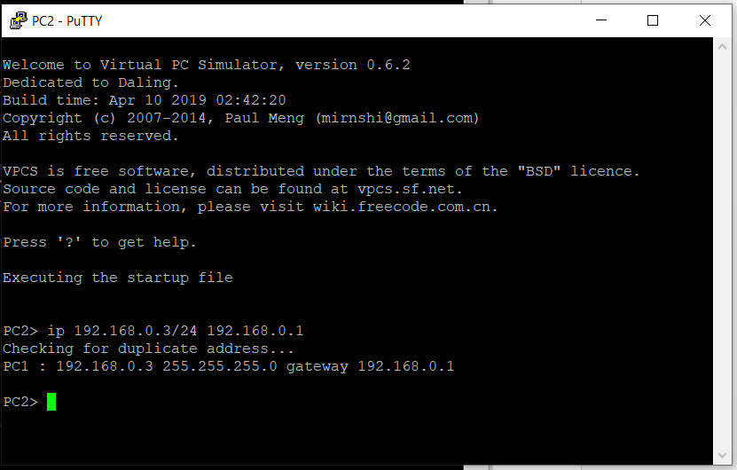

Рисунок 3 – Настройка IP-адреса на ПК 2

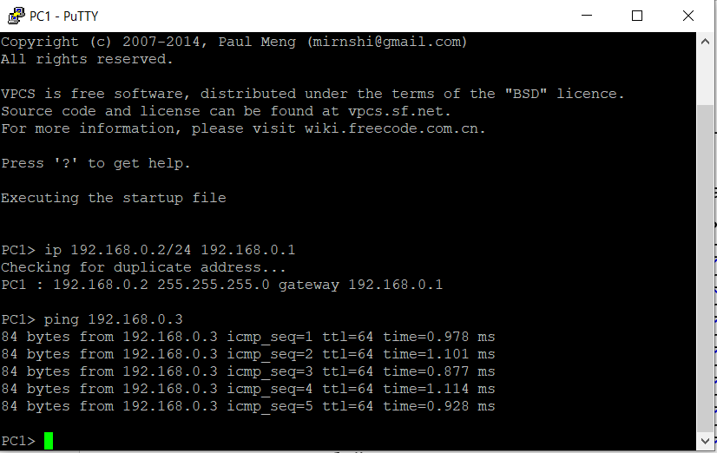

Рисунок 4 – Проверка работы сети

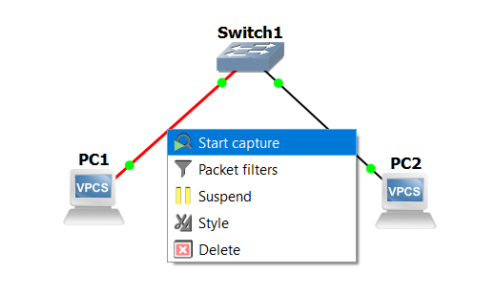

Рисунок 5 – Выбор канала «прослушивания»

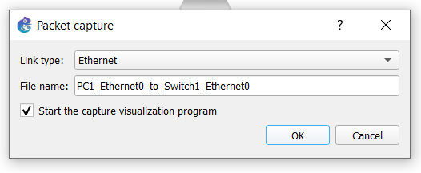

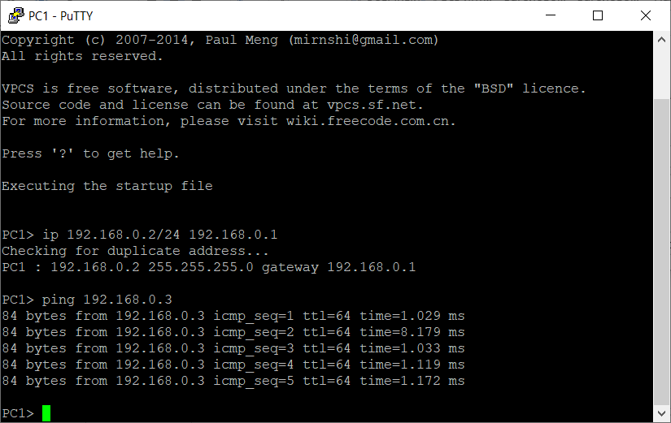

Рисунок 7 – Выполнение утилиты ping

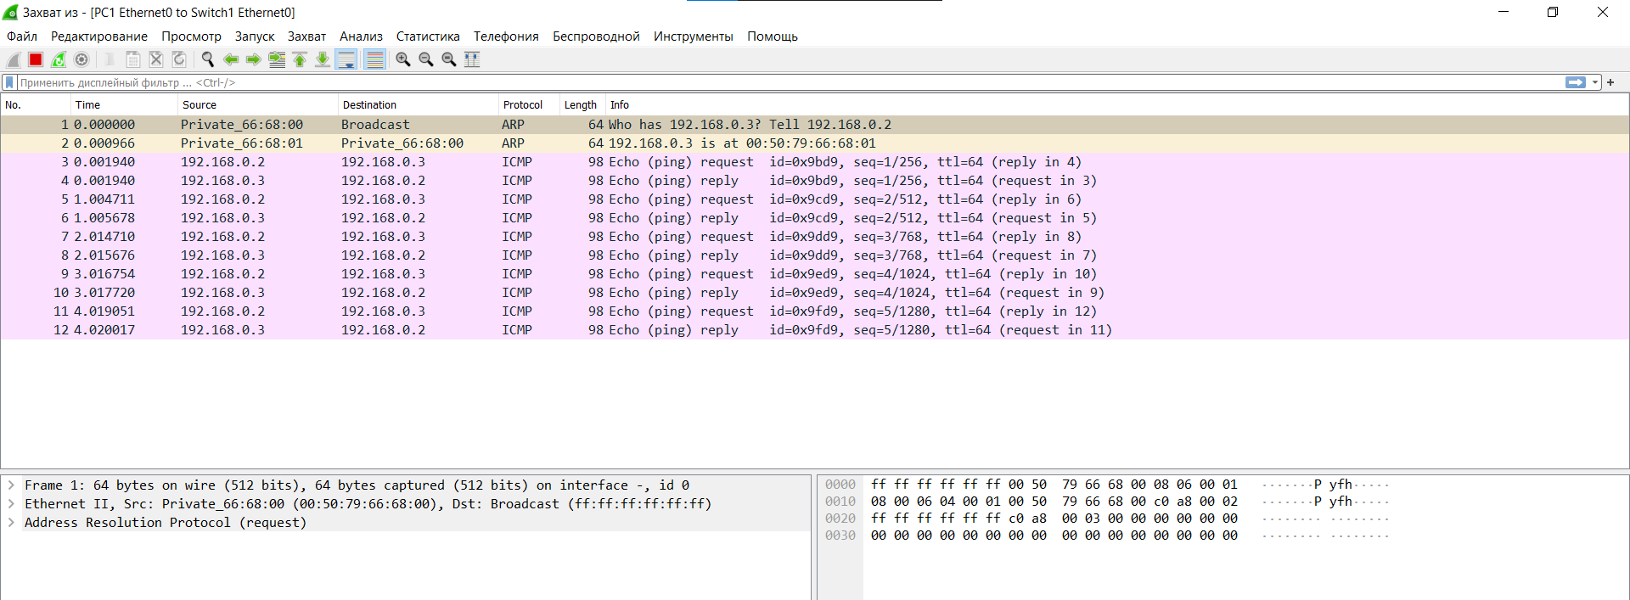

Рисунок 8 – Перехваченный трафик

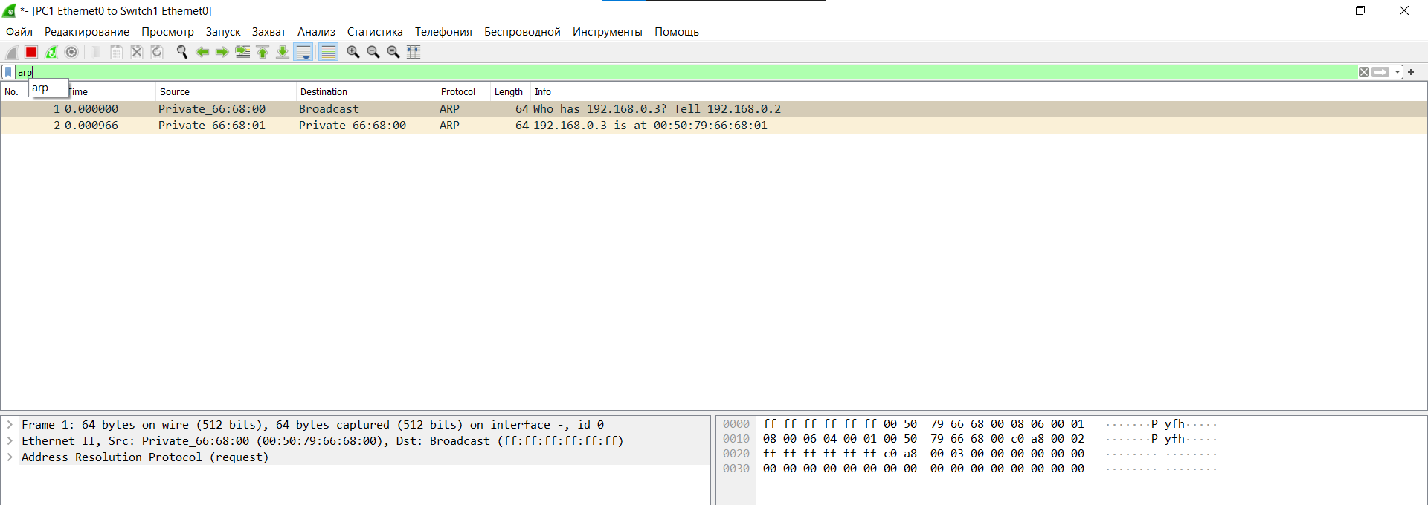

Рисунок 9 - Отфильтрованный список